**UNIVERSIDAD NACIONAL DE INGENIERÍA**

**FACULTAD DE INGENIERÍA INDUSTRIAL Y DE SISTEMAS**



**ÁREA DE SISTEMAS Y TELEMÁTICA**

**Curso:**

**PROGRAMACIÓN ORIENTADA A OBJETOS**

**Proyecto:**

**TRANSPORTE**

**Autores:**

Águila (orcid.org/código)

Huanca (orcid.org/código)

Pinedo (orcid.org/código)

Samaniego (orcid.org/código)

Yaures Casanca, Joel Leonardo (0009-0005-7746-4844/20232581G)

**Docente:**

Mag. Coronel Castillo, Eric Gustavo (orcid.org/0000-0003-0494-5629)

**LIMA – PERÚ**

**2024**

# DEDICATORIA

A nuestros queridos padres, con amor y gratitud dedicamos este trabajo. Ustedes son nuestra fuente de inspiración, fortaleza y apoyo incondicional. Gracias por creer en nosotros, por sus sacrificios y por su aliento constante en nuestro camino académico. Su sabiduría y dedicación nos han guiado hacia nuestros sueños. Este logro es un reflejo de su amor y guía, sin los cuales no hubiéramos llegado hasta aquí.

# ÍNDICE GENERAL

Pág.

DEDICATORIA 2

ÍNDICE GENERAL 3

RESUMEN 6

ABSTRACT 7

INTRODUCCIÓN 8

OBJETIVOS 9

Objetivo General 9

Objetivos Específicos 9

REQUERIMIENTOS 10

Requerimientos Funcionales 10

Requerimientos NO Funcionales 10

Alcances 10

Limites 10

ANALISIS DE REQUERIMIENTOS 12

Identificación de Actores 12

Casos de Uso 12

Diagrama de Casos de Uso 12

CU01 – NOMBRE DEL CASO DE USO 13

Especificación del caso de uso 13

Prototipo 13

Diagrama de secuencia 13

Modelo de base de dato 14

Criterios de aceptación 14

CU02 – NOMBRE DEL CASO DE USO 15

Especificación del caso de uso 15

Prototipo 15

Diagrama de secuencia 15

Modelo de base de dato 16

Criterios de aceptación 16

CU03 – NOMBRE DEL CASO DE USO 17

Especificación del caso de uso 17

Prototipo 17

Diagrama de secuencia 17

Modelo de base de dato 18

Criterios de aceptación 18

CU04 – NOMBRE DEL CASO DE USO 19

Especificación del caso de uso 19

Prototipo 19

Diagrama de secuencia 19

Modelo de base de dato 20

Criterios de aceptación 20

CU05 – NOMBRE DEL CASO DE USO 21

Especificación del caso de uso 21

Prototipo 21

Diagrama de secuencia 21

Modelo de base de dato 22

Criterios de aceptación 22

CU06 – NOMBRE DEL CASO DE USO 23

Especificación del caso de uso 23

Prototipo 23

Diagrama de secuencia 23

Modelo de base de dato 24

Criterios de aceptación 24

MODELO DE BASE DE DATOS 25

Modelo Conceptual 25

Modelo Relacional 25

Diccionario de Datos 25

IMPLEMENTACIÓN DE LA BASE DE DATOS 26

Creación de la Base de Datos 26

Creación de los objetos de la base de datos 26

Cargar Datos de Prueba 26

CODIGO FUENTE 27

CONCLUSIONES 28

LECCIONES APRENDIDAS 29

BIBLIOGRAFIA 30

ANEXOS 31

Anexo 1: Titulo 32

Anexo 2: Titulo 33

# RESUMEN

Bla bla bla …..

**Palabras clave:** Palabra 1, Palabra 2, Palabra 3, Palabra 4, Palabra 5

# ABSTRACT

Bla bla bla bla ….

**key words:** Word 1, Word 2, Word 3, Word 4, Word 5

# INTRODUCCIÓN

# OBJETIVOS

## Objetivo General

Desarrollar una aplicación web para gestionar y optimizar la administración de una flota de vehículos de una empresa de transporte.

## Objetivos Específicos

→ Analizar los requisitos funcionales y no funcionales necesarios para el sistema de gestión de una empresa de transporte.

→ Crear una base de datos apropiada con la que se pueda manejar la información de los vehículos, conductores, programaciones, empleados, y demás factores intervinientes, a través del sistema

→ Implementar clases de servicios que permitan registrar, actualizar y gestionar información detallada sobre cada vehículo, incidentes, reparaciones, mantenimientos, talleres de mantenimiento o reparaciones, incidentes, fechas y rutas programadas, conductores y empleados.

→ Realizar pruebas unitarias y de integración de cada servicio para garantizar el correcto funcionamiento del sistema.

**Tabla 1**  
*Ejemplo de tabla en formato APA*

|  |  |  |
| --- | --- | --- |
| Campo 1 | Campo 2 | Campo 3 |
| Valor 1. a | Valor 2. a | Valor 3. a |
| Valor 1. b | Valor 2. b | Valor 3. b |
| Valor 1. c | Valor 2. c | Valor 3. c |

*Nota:* Los datos del campo 1 corresponden a las dimensiones de la variable y los datos de los campos 2 y 3 corresponden a su frecuencia y porcentaje respectivamente.

# REQUERIMIENTOS

## Requerimientos Funcionales

→ **Gestión de vehículos:**

- El sistema debe permitir registrar un nuevo vehículo con su número de placa, su estado actual (disponible, en mantenimiento, etc.) y la fecha de su próximo mantenimiento.

- El sistema debe permitir al administrador editar la información de un vehículo registrado.

- El sistema debe permitir eliminar un vehículo de la flota.

→ **Programación de conductores, vehículos y rutas:**

- El sistema debe permitir asignar un conductor a un vehículo y a una ruta específica.

→ **Registro de mantenimientos, incidentes y reparaciones:**

- El sistema debe permitir registrar los mantenimientos realizados en los vehículos, indicando tipo de servicio, fecha, taller y costo del servicio.

- El sistema debe permitir consultar el historial de mantenimientos de un vehículo.

- El sistema debe permitir registrar incidentes de tránsito en los que se haya visto involucrado un vehículo de la flota.

- El sistema debe permitir asociar un incidente a un vehículo y un conductor (programación).

- El sistema debe permitir consultar el tipo de incidente más frecuente y el conductor con más incidentes registrados.

→ **Gestión de talleres:**

- El sistema debe permitir registrar y gestionar información de talleres de reparación, como nombre, dirección, tipo de servicio y contacto.

- El sistema debe permitir asociar reparaciones y mantenimientos realizadas a un taller específico.

## Requerimientos NO Funcionales

- La interfaz debe ser intuitiva y fácil de usar para los administradores y empleados, sin necesidad de formación técnica avanzada.

- El empleado debe poder completar el proceso de registro en pocos minutos.

- El sistema debe ser accesible desde navegadores modernos.

- El sistema debe ser fácil de mantener y actualizar.

- El sistema debe estar disponible en todo momento de la jornada laboral.

## Alcances

**Incluido en el Alcance:**

- Desarrollo de una aplicación web para gestionar flota de vehículos, asignación de rutas, conductores y vehículos.

- Funcionalidades de mantenimiento, reparaciones, incidentes, y talleres.

- Reportes acerca de la cantidad y tipos de incidentes más frecuentes para la toma de decisiones.

- Interfaz de usuario responsiva y accesible desde navegadores modernos.

**Excluido del Alcance:**

- Desarrollo de aplicaciones móviles nativas.

- Integración con redes sociales o plataformas externas.

- Funcionalidades de colaboración en equipo.

- Integraciones externas con GPS o APIs de tráfico.

- Soporte multilingüe en la fase inicial.

- Optimización para grandes volúmenes de usuarios o datos (en fases posteriores).

- Inteligencia artificial o análisis predictivo (en fases posteriores).

## Limites

- El proyecto se debe completar hasta la semana 15 del presente ciclo académico.

- El proyecto es de financiamiento propio y a pequeña escala.

- El proyecto es solo aplicable a empresas pequeñas.

- No es integrable a otro tipo de plataformas y funciona de manera local.

**Figura 1**  
*El desarrollo sostenible asegura a las futuras generaciones*

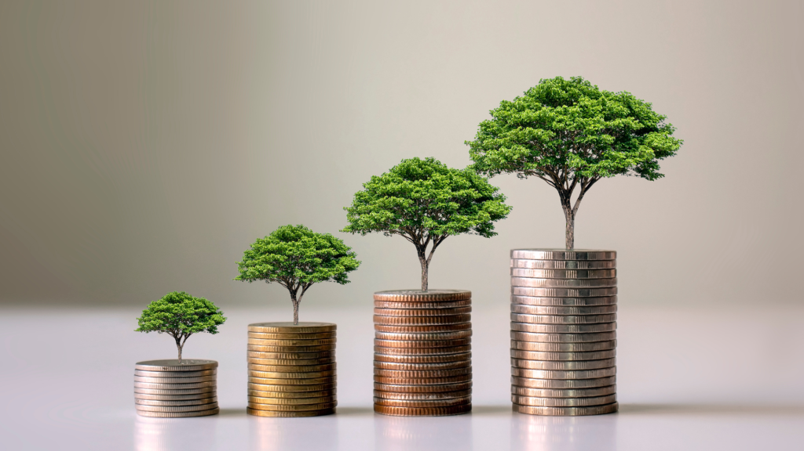

*Nota*: Adaptada de DESARROLLO SOSTENIBLE AL 2030 (p,45), por J. Pérez, 2023, Editorial Sabiduría.

# ANALISIS DE REQUERIMIENTOS

## Identificación de Actores

|  |  |  |
| --- | --- | --- |
| **CÓDIGO** | **NOMBRE** | **DESCRIPCIÓN** |
| **ACT01** | Empleados |  |
| **ACT02** | Administradores |  |
| **ACT03** | Conductores | Personas que se encargan de transportar la mercadería con un vehículo.. |

## Casos de Uso

|  |  |  |  |
| --- | --- | --- | --- |
| **CÓDIGO** | **ACTOR** | **NOMBRE** | **DESCRIPCIÓN** |
| **CU01** | ACT01 | Programación de rutas, vehículos y conductores. | Se asignarán conductores, vehículos y rutas para un determinado viaje, con una fecha de inicio y fin esperadas, así como la fecha de fin real, y el empleado que registró dicha programación. |
| **CU02** |  |  |  |
| **CU03** | ACT03 | Cantidad de incidentes de un conductor en un rango de fecha | Se describirá la cantidad de incidentes que a tenido el conductor consultado durante un rango específico de fecha. |
| **CU04** |  |  |  |
| **CU05** |  |  |  |

## Diagrama de Casos de Uso

# CU01 – NOMBRE DEL CASO DE USO

## Especificación del caso de uso

|  |  |  |
| --- | --- | --- |
| **Código** | **CU01** | |
| **Nombre** | **Programación de rutas, vehículos y conductores** | |
| **Descripción** | Este caso de uso permite a los empleados asignar rutas a vehículos y conductores de manera eficiente, indicando las fechas en las que se inició, se planificó que finalizara y cuando realmente terminó. | |
| **Actores** | Empleado | |
| **Requerimiento asociado** |  | |
| **Casos de uso asociados** |  | |
| **Precondición** |  | |
| **Secuencia normal** | **Paso** | **Acción** |
| **1** |  |
| **2** |  |
| **3** |  |
| **4** |  |
| **6** |  |
| **7** |  |
| **Postcondición** |  | |
| **Excepciones** | **Paso** | **Acción** |
|  |  |
|  |  |
| **Comentarios** |  | |

## Prototipo

## Diagrama de secuencia

**Figura 1:**

*Diagrama de secuencia del servicio de programación*

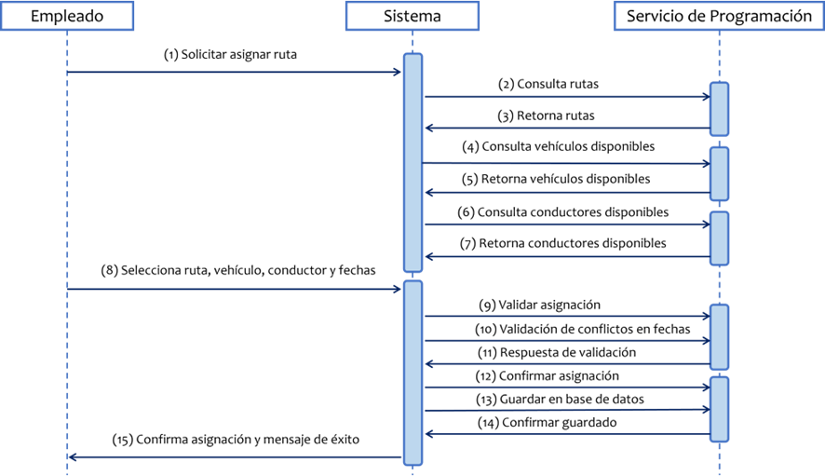

*Nota:* Elaboración propia, hecha en PowerPoint.

## Modelo de base de dato

**Figura 2:**

*Modelo de base de datos del servicio programación*

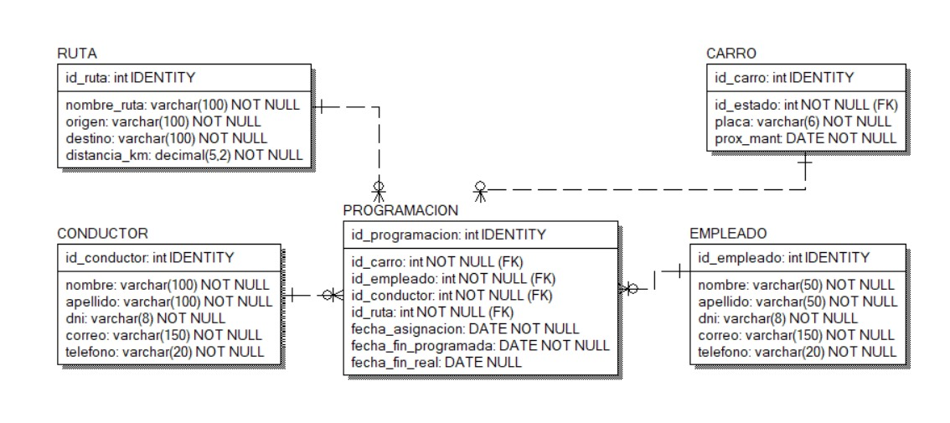

*Nota*: Elaboración propia en Erwin Model Data

## Criterios de aceptación

- El sistema debe permitir asignar una ruta a un vehículo y un conductor específicos.

- La asignación debe registrar los detalles completos de la ruta, el vehículo, el conductor, la fecha de inicio, la fecha de fin programada y la fecha de fin real en la base de datos.

- El sistema debe validar que no haya rutas duplicadas para un mismo vehículo y conductor en el mismo periodo.

- El sistema debe mostrar un historial de asignaciones previas, incluyendo la fecha de asignación, ruta, vehículo, conductor y cualquier cambio realizado.

# CU02 – NOMBRE DEL CASO DE USO

## Especificación del caso de uso

|  |  |  |
| --- | --- | --- |
| **Código** | **CU02** | |
| **Nombre** |  | |
| **Descripción** |  | |
| **Actores** |  | |
| **Requerimiento asociado** |  | |
| **Casos de uso asociados** |  | |
| **Precondición** |  | |
| **Secuencia normal** | **Paso** | **Acción** |
| **1** |  |
| **2** |  |
| **3** |  |
| **4** |  |
| **6** |  |
| **7** |  |
| **Postcondición** |  | |
| **Excepciones** | **Paso** | **Acción** |
|  |  |
|  |  |
| **Comentarios** |  | |

## Prototipo

## Diagrama de secuencia

## Modelo de base de dato

## Criterios de aceptación

# CU03 – CANTIDAD DE INCIDENTES DE UN CONDUCTOR EN UN RANGO DE FECHA

## Especificación del caso de uso

|  |  |  |
| --- | --- | --- |
| **Código** | **CU03** | |
| **Nombre** | **Cantidad de incidentes de un conductor en un rango de fecha** | |
| **Descripción** | Con este código puedo evaluar la cantidad de incidentes de un conductor en un rango de fecha. | |
| **Actores** | Conductor, Incidente, Programación, | |
| **Requerimiento asociado** |  | |
| **Casos de uso asociados** |  | |
| **Precondición** |  | |
| **Secuencia normal** | **Paso** | **Acción** |
| **1** |  |
| **2** |  |
| **3** |  |
| **4** |  |
| **6** |  |
| **7** |  |
| **Postcondición** |  | |
| **Excepciones** | **Paso** | **Acción** |
|  |  |
|  |  |
| **Comentarios** |  | |

## Prototipo

## Diagrama de secuencia

**Figura 5:**

*Diagrama de secuencia del servicio de programación*

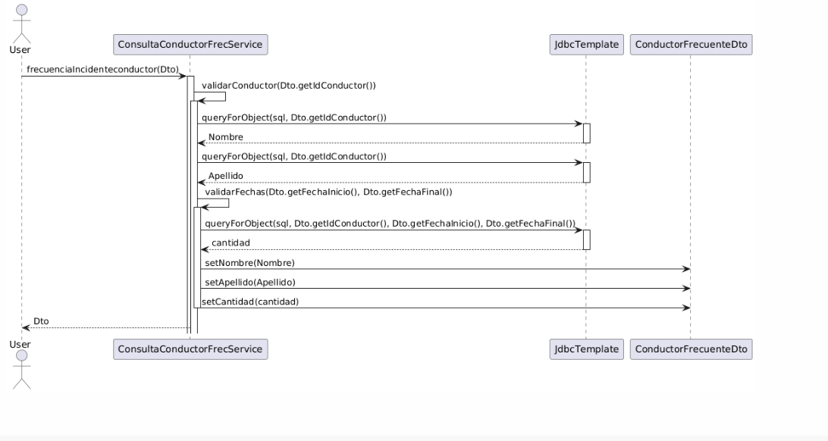

*Nota*: Elaboración propia, hecha un platuml.

## Modelo de base de dato

## Criterios de aceptación

# CU04 – NOMBRE DEL CASO DE USO

## Especificación del caso de uso

|  |  |  |
| --- | --- | --- |
| **Código** | **CU04** | |
| **Nombre** |  | |
| **Descripción** |  | |
| **Actores** |  | |
| **Requerimiento asociado** |  | |
| **Casos de uso asociados** |  | |
| **Precondición** |  | |
| **Secuencia normal** | **Paso** | **Acción** |
| **1** |  |
| **2** |  |
| **3** |  |
| **4** |  |
| **6** |  |
| **7** |  |
| **Postcondición** |  | |
| **Excepciones** | **Paso** | **Acción** |
|  |  |
|  |  |
| **Comentarios** |  | |

## Prototipo

## Diagrama de secuencia

## Modelo de base de dato

## Criterios de aceptación

# CU05 – NOMBRE DEL CASO DE USO

## Especificación del caso de uso

|  |  |  |
| --- | --- | --- |
| **Código** | **CU05** | |
| **Nombre** |  | |
| **Descripción** |  | |
| **Actores** |  | |
| **Requerimiento asociado** |  | |
| **Casos de uso asociados** |  | |
| **Precondición** |  | |
| **Secuencia normal** | **Paso** | **Acción** |
| **1** |  |
| **2** |  |
| **3** |  |
| **4** |  |
| **6** |  |
| **7** |  |
| **Postcondición** |  | |
| **Excepciones** | **Paso** | **Acción** |
|  |  |
|  |  |
| **Comentarios** |  | |

## Prototipo

## Diagrama de secuencia

## Modelo de base de dato

## Criterios de aceptación

# CU06 – NOMBRE DEL CASO DE USO

## Especificación del caso de uso

|  |  |  |
| --- | --- | --- |
| **Código** | **CU06** | |
| **Nombre** |  | |
| **Descripción** |  | |
| **Actores** |  | |
| **Requerimiento asociado** |  | |
| **Casos de uso asociados** |  | |
| **Precondición** |  | |
| **Secuencia normal** | **Paso** | **Acción** |
| **1** |  |
| **2** |  |
| **3** |  |
| **4** |  |
| **6** |  |
| **7** |  |
| **Postcondición** |  | |
| **Excepciones** | **Paso** | **Acción** |
|  |  |
|  |  |
| **Comentarios** |  | |

## Prototipo

## Diagrama de secuencia

## Modelo de base de dato

## Criterios de aceptación

# MODELO DE BASE DE DATOS

## Modelo Conceptual

## Modelo Relacional

## Diccionario de Datos

# IMPLEMENTACIÓN DE LA BASE DE DATOS

## Creación de la Base de Datos

Para crear la base de datos se debe utilizar la instrucción **CREATE DATABASE**, como se ilustra a continuación:

CREATE DATABASE BD_DEMO;

GO

En este caso se esta creando la base de datos **BD_DEMO**; …………

## Creación de los objetos de la base de datos

En esta sección se procede a crear las tablas y sus respectivas restricciones.

## Cargar Datos de Prueba

En esta sección se cargan los datos de prueba respectivos.

# CODIGO FUENTE

En esta sección debe incluir el código fuente de los servicios implementados y sus respectivas pruebas.

# CONCLUSIONES

# LECCIONES APRENDIDAS

* A lo largo de este proyecto aprendí a usar mejor los repositorios git, el cual resultaba en un completo misterio a comienzos del ciclo, resulto en un muy buen apoyo para mejorar la comunicación con mis compañeros, además de ayudar en mantener organizado los diferentes entregables de este proyecto.
* Debe tomarse el tiempo necesario para definir claramente los requisitos al principio del proyecto. Los detalles, como las funcionalidades exactas que se esperan de la aplicación o los casos de uso, deben estar bien establecidos para un correcto desarrollo y ejecución del sistema.

# BIBLIOGRAFIA

La bibliografía que has consultado es muy importante, debes utilizar el formato APA.

Mínimo debes tener 8 referencias bibliográficas, deben ser artículos científicos y/o libros.

**A continuación, tienes un ejemplo:**

Ohmae, K. (2004). *La mente del estratega.* McGraw-Hill Interamericana.

Ruiz, L., & Ruiz, Y. (2019). *Enseñar hoy una lengua extranjera.* Octaedro. Retrieved from https://octaedro.com/wp-content/uploads/2020/12/30809-Ensenar-hoy-una-lengua-extranjera.pdf

Sosa Mayanga, M. L. (2022). *Entornos virtuales y aprendizaje del idioma inglés de estudiantes de cuarto grado de Secundaria, de una institución educativa de Chiclayo.* UNIVERSIDAD CESAR VALLEJO, CHICLAYO-PERU. Retrieved from https://repositorio.ucv.edu.pe/handle/20.500.12692/96668

Yankovskaya, V. V., Mustafin, T. A., Endovitsky, D. A., & Krivosheev, A. V. (2022). Corporate Social Responsibility as an Alternative Approach to Financial Risk Management: Advantages for Sustainable Development. *Risks, 10*(5). doi:https://doi.org/10.3390/risks10050106

# ANEXOS

## Anexo 1: Titulo

## Anexo 2: Titulo